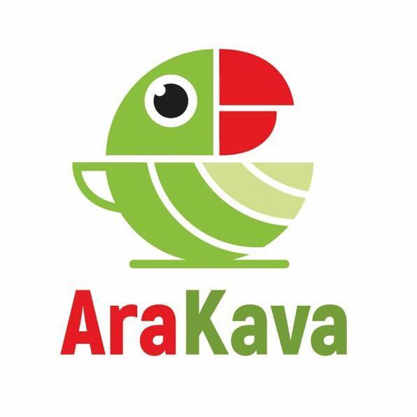  ПРАЙС | Отдел продаж, заказов/аренда:  +38-098-596-91-34  Сервис:  +38-098-596-91-32  arakava.com.ua  Адрес: ул. Маршала Тимошенко, 7  e-mail: info@arakava.com.ua
КОФЕ AraKava
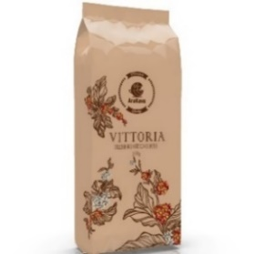 | Кофе Vittoria - это  тонкий, изысканный с легкой горчинкой вкус, который дарит шоколадное послевкусие. В нотках кофе присутствует начальный цитрусовый и базовый шоколадно-ореховый аромат!  (арабика – 60%, робуста – 40%) | 1 кг. | 280 грн.
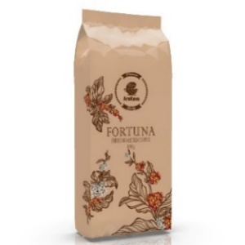 | Кофе Fortuna - это изысканный вкус с едва заметной горчинкой, который обладает легким шоколадным послевкусием. Смесь африканской и индийской робусты с отборной бразильской арабикой делает неповторимым вкус этого кофе.  (арабика – 70%, робуста – 30%) | 1 кг. | 295 грн.
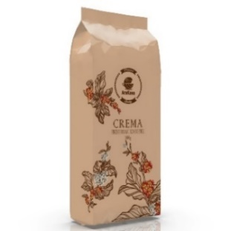 | Кофе Crema - для любителей насыщенного вкуса и яркого аромата! Великолепное сочетание арабики и робусты никого не оставит без внимания! Преобладает яркий цветочный аромат и мягкое миндальное послевкусие.  (арабика – 80%, рoбуста – 20%) | 1 кг. | 375 грн.
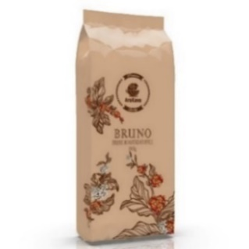 | Кофе Bruno - это бархатистый, сладковатый вкус с легким цитрусовым послевкусием. При заваривании образовывается плотная и густая пенка. Купаж отборной арабики и робусты удовлетворит всех любителей изысканного и тонкого вкуса.  (арабика - 90%, рoбуста – 10%) | 1 кг. | 420 грн.
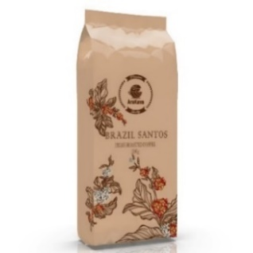 | Кофе Brazil Santos – это  Ярко выраженный, густой и насыщенный вкус, который обладает сбалансированный кислинкой со сладковатыми нотами и пряным послевкусием  (арабика 100%) | 1 кг. | 420 грн.
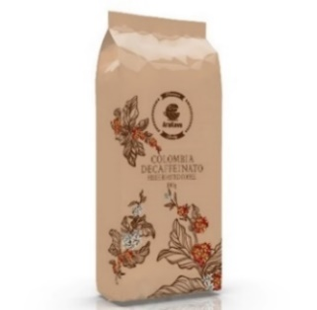 | Кофе Ethiopia Jimma - данная арабика в отличии от других видов отличается заметной горчинкой и большим содержанием кофеина. Вкус данного сорта кофе насыщенный, с выраженным, стойким шоколадным ароматом и с густым винным послевкусием.  (арабика 100%) | 1 кг. | 450 грн.
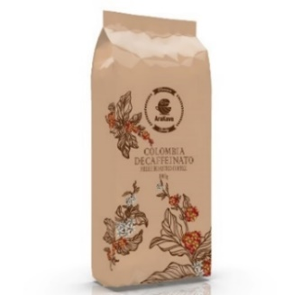 | Кофе Colombia Supremo – это один из лучших южноамериканских сортов кофе. Вкус сбалансированный, бархатистый, сладковатый с нотками карамели и шоколада, с приятной фруктово-винной кислинкой.  (арабика 100%) | 1 кг. | 450 грн.
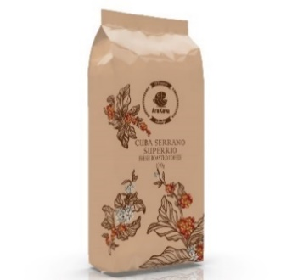 | Кофе Cuba Serrano Superrio - для любителей терпкого и насыщенного вкуса! Обладает сладковатым ароматом с оттенками дыма и вяленой вишни  (арабика 100%) | 1 кг. | 525 грн.
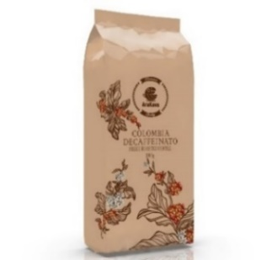 | Кофе Colombia Decaffeinato (без кофеина в зернах) – для любителей или для тех кому противопоказан кофеин. Вкус насыщенный, с легкой кислинкой, винным привкусом и приятной бархатистой терпкостью. Обладает всеми вкусовыми оттенками настоящей колумбийской арабики.  (арабика 100%) | 0,5 кг. | 350 грн.
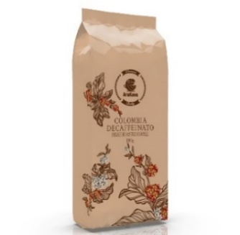 | Кофе Brazil Mogiana  Вкус: сладко-медовий, сбалансированный, какао шоколад с карамельными оттенками  Способ обработки: натуральный  Высота: 1000-1500 м  Регион: Могиана  (Арабика - 100%) | 1 кг. | 450 грн.
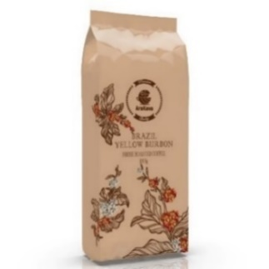 | Кофе Brazil Yellow Burbon  Вкус: сладкий, сбалансированный, какао шоколад  Аромат: лесных орехов и миндаля  Разновидность: желтый бурбон  Способ обработки: натуральный  Высота: 1100-1500 м  Регион: Могиана, плантация Хайна  (Арабика - 100%) | 1 кг. | 550 грн.
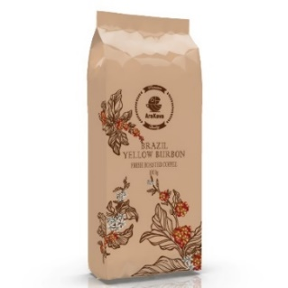 | Кофе Бленд №1 – это кофе со смеси 3-х лучших премиальных сортов арабики.  В состав входят:  Сальвадор Falcon Specialty, Гватемала, Танзания  Вкус: молочный шоколад, чёрные ягоды, черника, смородина  Аромат: чёрный чай, ягодный микс  Способ обработки: мытый | 1 кг. | 650 грн.
ЧАЙ КОНЦЕНТРАТ
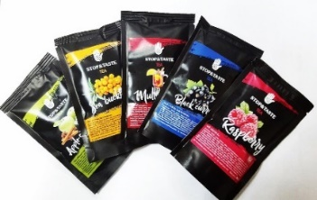 | Вкусы:  - Облепиха с медом - Смородина  - Малина - Глинтвейн  - Яблоко-корица - Лимон-имбирь | В 1 пак. 50 гр. | 14 грн./шт.
ЧАЙ
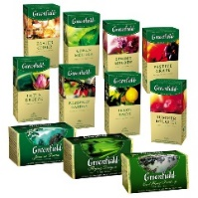 | Greenfield черный  Greenfield зеленый  Greenfield жасмин  Greenfield бергамот |  | 100 шт. |  | 133 грн.
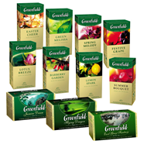 | Greenfield малина  Greenfield мелиса  Greenfield виноград  Greenfield барабарис |  | 100 шт. |  | 145 грн.
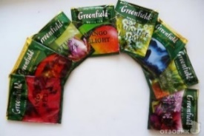 | Greenfield ассорти (малина+мелисса+виноград+  барбарис) |  | 100 шт.  (по 25 шт.) |  | 140 грн.
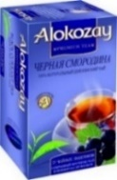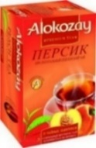 | Чай черный с черной смородиной пакетированный Alokozay 25 x 2 г  Чай черный с персиком пакетированный Alokozay 25 x 2 г |  | 25 шт. |  | 32 грн.
 | Рассыпные чаи Gemini
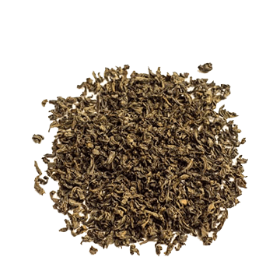 | Английский завтрак  Цейлонский черный чай Peko, состоит из молодых листочков. Традиционно имеет приятный богатый вкус.  Страна происхождения: Шри-Ланка |  | 250 гр. |  | 145 грн.
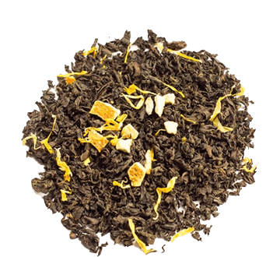 | Эрл Грей  Цейлонский листовой чай с цедрой апельсина и ароматом бергамота, украшенный лепестками календулы.  Ароматный цитрусовый напиток с нотками свежести.  Страна происхождения: Шри-Ланка |  | 250 гр. |  | 145 грн.
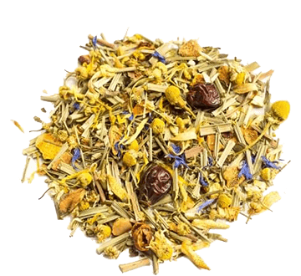 | Альпийский луг  Смесь эхинацеи, цветов ромашки, плодов шиповника, цедры апельсина, листьев ежевики, мяты, мелиссы, лепестков сафлора и василька, с пьянящим ароматом лимонной травы.  Страна происхождения: Германия, Польша |  | 250 гр. |  | 155 грн.
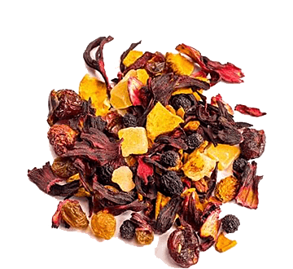 | Наглый фрукт  Изящная смесь лепестков суданской розы, плодов клюквы, шиповника, изюма, кусочков ананаса и клубники с ароматом лесных ягод.  Страна происхождения: Египет |  | 250 гр. |  | 145 грн.
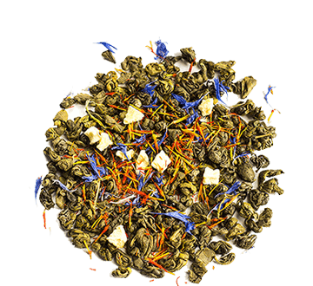 | Саусеп зеленый  Сочетание слегка терпкого вкуса зеленого чая с нежным ароматом кисло-сладких экзотических фруктов, делает напиток одним из самых вкусных видов чая. Он прекрасно расслабляет, тонизирует и освежает.  Страна происхождения: Китай |  | 250 гр. |  | 138 грн.
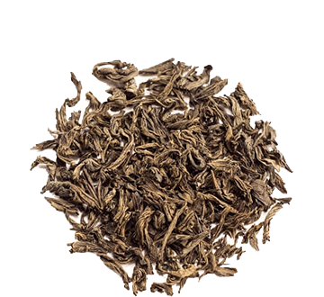 | Черный OPA  Благородный ароматный цейлонский чай с приятным, чуть пряным вкусом. Отличается теплым оранжевым оттенком. Волшебный вкус напитка согреет и успокоит. Уместен в любое время суток.  Страна происхождения: Шри-Ланка |  | 250 гр. |  | 145 грн.
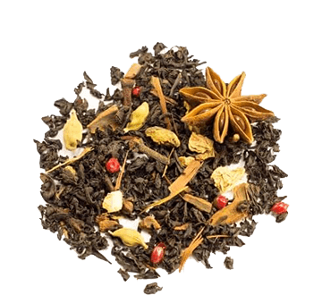 | Глинтвейн чайный  Напиток напоминает безалкогольный глинтвейн с оригинальным вкусом и потрясающим ароматом.  Черный чай в с пряными добавками: имбирь и корица, бадьян (анис), лапачо, розовый перец, кардамон, гвоздика.  Страна происхождения: Шри-Ланка |  | 250 гр. |  | 162 грн.
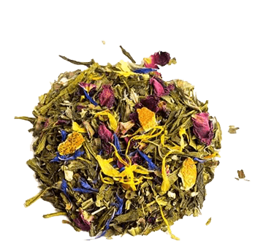 | Мятная фантазия  Изысканная смесь зеленого чая с добавлением листьев мяты и ежевики, цедры апельсина, кусочков яблок, лепестков календулы, розы и васильки.  Страна происхождения: Китай |  | 250 гр. |  | 145 грн.
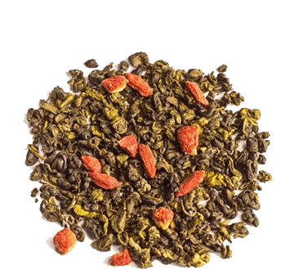 | Зеленый чай с ягодами годжи  Оригинальная композиция: зеленый чай и ягоды годжи - «плод долголетия", кусочки клубники и аромат земляники.  Страна происхождения: Китай |  | 250 гр. |  | 155 грн.
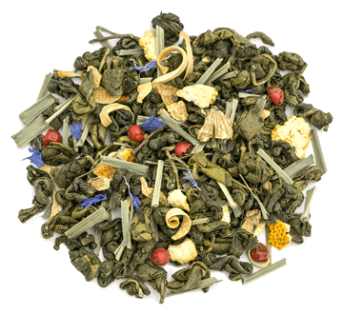 | Зеленый чай с имбирем  Чай зеленый байховый листовой с пряностями, лимонной травой и лепестками цветов.  Страна происхождения: Китай |  | 250 гр. |  | 162 грн.
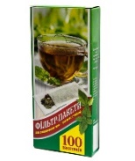 | Фильтр-пакеты для чашки  Фильтр-пакеты были придуманы для того, чтобы каждый раз вы могли заваривать то количество чая, которое нужно именно вам. |  | 100 шт. |  | 42 грн.
САХАР
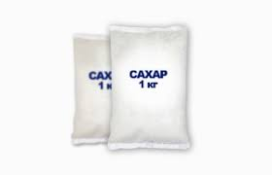 | Сахар (фасовка 1 кг.) |  | 1 кг. |  | 25 грн.
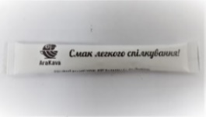 | Сахар AraKava (в стиках по 5 гр.) |  | 1 кг.  (200 шт.) |  | 42 грн.
БУМАЖНЫЕ СТАКАНЧИКИ / КРЫШКИ
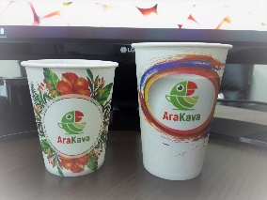 | Стакан бумажный "AraKava" 110 мл.  Стакан бумажный "AraKava" 175 мл.  Стакан бумажный "AraKava" 250 мл.  Стакан бумажный "AraKava" 350 мл. | 50 шт/уп  50 шт/уп  50 шт/уп  50 шт/уп |  | 0,30 грн/шт  0,36 грн/шт  0,46 грн/шт  0,56 грн/шт
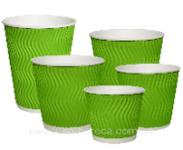 | Стакан гофрированный 110мл. Салатовый Стакан гофрированный 175мл. Салатовый  Стакан гофрированный 250мл. Салатовый  Стакан гофрированный 350мл. Салатовый | 30 шт/уп  30 шт/уп  30 шт/уп  30 шт/уп |  |  | 39,00 грн. 42,00 грн. 48,00 грн. 52,50 грн.
 | Стакан белый 500 мл. | 35 шт/уп. |  |  | 1,50 грн/шт.
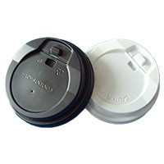 | Крышка для бум.стакана 175 мл.  Крышка для бум.стакана 250 мл  Крышка для бум.стакана 340 мл  Крышка для бум.стакана 500 мл. | 50 шт/уп  50 шт/уп  50 шт/уп  50 шт/уп |  |  | 27 грн.  28 грн.  29 грн.  32 грн.
ДРУГОЕ
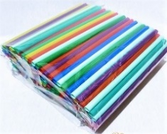 | Трубочка с коленом 5мм.21,5см.1000шт. Микс |  | 1000 шт/уп. |  | 90 грн.
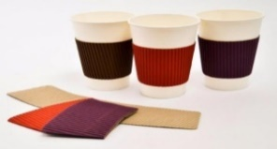 | Термопояса (Капхолдеры) клееные 250/340 мл.  Термопояса (Капхолдеры) клееные 500 мл. |  | 25 шт/уп |  | 12,50 грн.
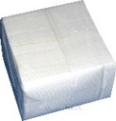 | Салфетки барные |  | 500 шт/уп. |  | 25 грн.
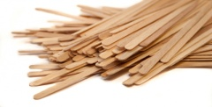 | Деревянная мешалка 14 см. |  | 800 шт/уп |  | 24 грн.
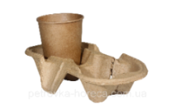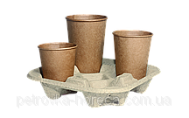 | Подставка под 2 стакана  Подставка под 4 стакана |  | 1 шт.  1 шт. |  | 2,55 грн.  3,70 грн.
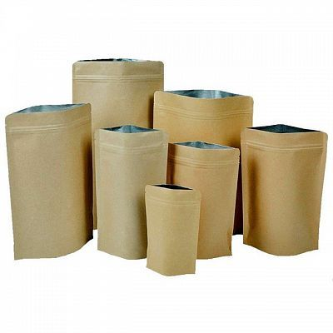 | Пакет крафт Zip-замок с логотипом AraKava  50 г./ 150 г./ 250 г./ 500 г. |  | 1 шт. |  | 2,60 грн./ 3,00 грн./ 3,80 грн./  6,10 грн.
 | Стаканы купол с крышкой
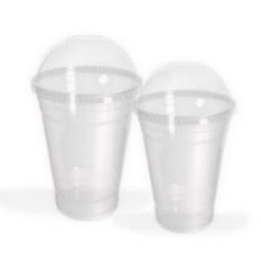 | Стакан купол 300 мл. |  | 50 шт/уп. |  | 2,20 грн/шт.
 | Стакан купол 500 мл. |  | 50 шт/уп. |  | 2,60 грн/шт.
 | Крышка с отверстием на стакан купол |  | 50 шт/уп. |  | 1,05 грн/шт.
МАРШМЕЛЛОУ
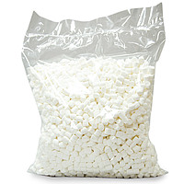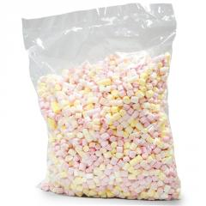 | Цвет: белый. Привкус: пломбирно-ванильный.  Цвет: розовый, желтый, оранжевый. Привкус: апельсина, клубники и персика. |  | 0,6 кг.  0,6 кг. |  | 140 грн.  150 грн.

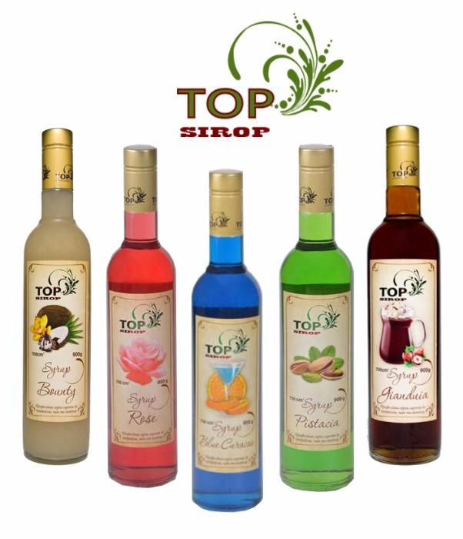
№ | Наименование | № | Наименование | Обьем | Цена
1. | Абрикосовый | 30. | Лайм | (0,7 л) | 75 грн.
2. | Ананасовый | 31. | Лесной орех | (0,7 л) | 75 грн.
3. | Амаретто | 32. | Лесная ягода | (0,7 л) | 75 грн.
4. | Апельсиновый | 33. | Лаванда | (0,7 л) | 75 грн.
5. | Арбуз | 34. | Лимон | (0,7 л) | 75 грн.
6. | Бабл-Гам | 35. | Личи | (0,7 л) | 75 грн.
7. | Банановый | 36. | Малина | (0,7 л) | 75 грн.
8. | Бейлис | 37. | Миндальный | (0,7 л) | 75 грн.
9. | Белый шоколад | 38. | Манго | (0,7 л) | 75 грн.
10. | Барбарис | 39. | Маракуйя | (0,7 л) | 75 грн.
11. | Баунти | 40. | Маргарита | (0,7 л) | 75 грн.
12. | Блю Кюросао | 41. | Медовый | (0,7 л) | 75 грн.
13. | Ванильная карамель | 42. | Мята лимон | (0,7 л) | 75 грн.
14. | Ваниль | 43. | Мохито б/цвета | (0,7 л) | 75 грн.
15. | Виноград | 44. | Мохито | (0,7 л) | 75 грн.
16. | Вишневый | 45. | Мята | (0,7 л) | 75 грн.
17. | Гренадин | 46. | Огурец | (0,7 л) | 75 грн.
18. | Глинтвейн | 47. | Персиковый | (0,7 л) | 75 грн.
19. | Гуава | 48. | Пино-колада | (0,7 л) | 75 грн.
20. | Грейпфрут | 49. | Роза | (0,7 л) | 75 грн.
21. | Грушевый | 50. | Сангрия | (0,7 л) | 75 грн.
22. | Дыня | 51. | Сакура | (0,7 л) | 75 грн.
23. | Дюшес | 52. | Самбука | (0,7 л) | 75 грн.
24. | Джандуя | 53. | Сливки | (0,7 л) | 75 грн.
25. | Зеленое яблоко | 54. | Соленая карамель | (0,7 л) | 75 грн.
26. | Зеленый банан | 55. | Тархун | (0,7 л) | 75 грн.
27. | Имбирный пряник | 56. | Тропика | (0,7 л) | 75 грн.
28. | Ирландский ликер | 57. | Трасниковый сахар | (0,7 л) | 75 грн.
29. | Карамельный | 58. | Тирамису | (0,7 л) | 75 грн.

АКСЕССУАРЫ БАРИСТА
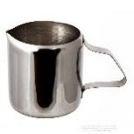 |  | Джаг (питчер) 1003010 (0,08 л)  Джаг (питчер) 1602015 (0,15 л) | 1 шт.  1 шт. | 85 грн.  145 грн.
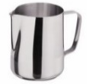 |  | Джаг (питчер) 1602036 (0,35 л)  Джаг (питчер) 1602061 (0,6 л)  Джаг (питчер) 1602100 (1 л) | 1 шт.  1 шт.  1 шт. | 200 грн.  270 грн.  340 грн.
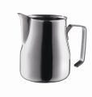 |  | Джаг (питчер) Premium 1603035 (0,35 л) Джаг (питчер) Premium 1603050 (0,5 л) | 1 шт.  1 шт. | 350 грн.  415 грн.
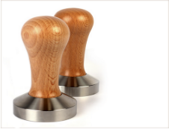 |  | Темпер | 1 шт. | 395 грн.
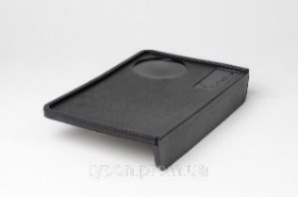 |  | Коврик для темперования VD Coffee 9501 | 1 шт. | 310 грн.
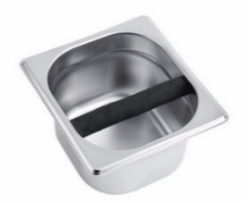 |  | Нок-бокс Topcn S  Компактный нок-бокс металлический.  Размер: 175 х 160 х 95 мм.  Материал: нержавеющая сталь | 1 шт. | 430 грн.
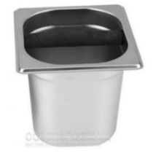 |  | Нок-бокс Topcn M  Компактный нок-бокс металлический.  Размер: 175 х 160 х 150 мм  Материал: нержавеющая сталь | 1 шт. | 490 грн.
СТАКАНЫ С ДВОЙНЫМ ДНОМ CON BRIO
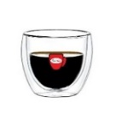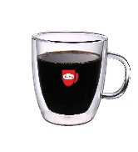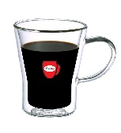 | Наборы Con Brio в ассортименте |  | Набор 6 шт. | Цену уточняйте

